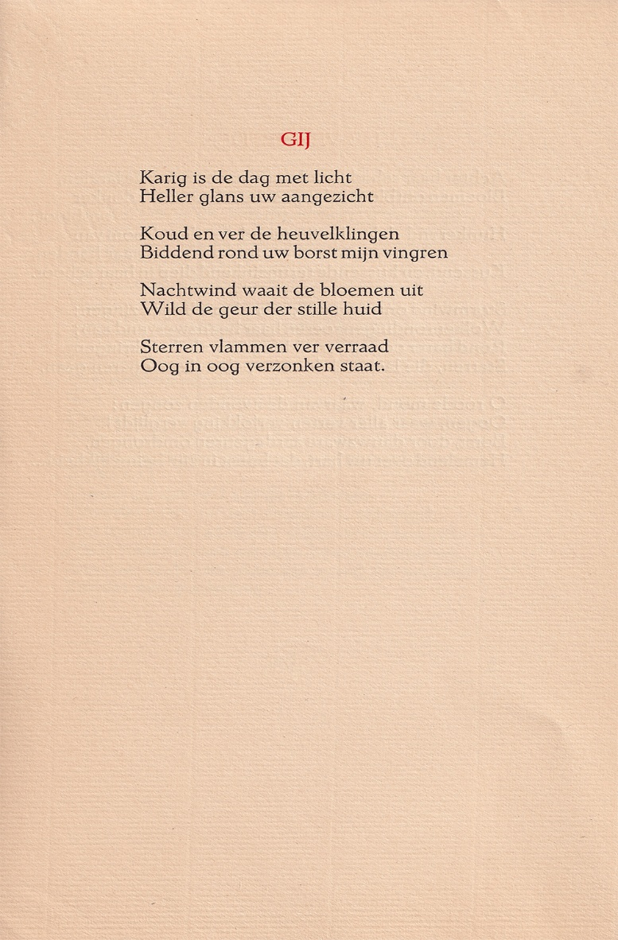

Deze week een schrijver die vooral bekend is geworden door zijn (avontuurlijke) romans, vaak spelend op de Balkan.
A. Den Doolaard (pseudoniem van C.J.G. Spoelstra, 1901-1994) schreef boeken als “De druivenplukkers” en “De herberg met het hoefijzer”. Veel informatie is op deze site te vinden.
Hij debuteerde met krachtige, vitalistische gedichten in de bundel “De verliefde betonwerker” in
1926. Deze gedichten werden in het algemeen goed ontvangen. Zij zijn een voorafspiegeling van zijn latere beeldend proza.
Den Doolaard nam al vroeg stelling tegen het nationaalsocialisme. Ook later liet hij zich horen als verdediger van de ons omgevende natuur en criticus van de atoombewapening.
Het gedicht van deze week is ontleend aan bovengenoemde bundel: het beschrijft de onzekere, maar aantrekkelijke (eerste?) liefde. Het laat de invloed van Hendrik Marsman zien,

